五级项目-FI项目训练01-基础设置

**项目目标**

完成此项目后，能够：

• 创建公司代码

• 创建公历年的会计年度变式并把其分配给公司代码

• 创建按季度划分的会计年度变式

• 在系统中维护汇率

**业务示例**

康泰德国有限公司隶属于康泰集团，是康泰集团涉足摩托车制造领域于今年成立的一家公司，项目所涉及的业务均以该公司为单位展开。

**训练任务**

### 任务1： 创建公司代码

在系统中，为康泰德国有限公司创建相应的公司代码。

**1.创建公司代码**

系统中标准的公司代码1000包含了所有必需的标配和数据，建议采用拷贝的方式，通过公司代码1000的来创建自己的公司代码。

公司代码：X3##（###代表学生账号后三位）

例如账号为X231-01，则公司代码为X301（具体由各个班级教师指定）

**2.编辑公司代码数据**

具体数据如下：

公司名称：##***有限公司(##为系统登录的最后两位，***代表学生姓名，例如01杨家铎的公司)

城市： 大连

国家： CN中国

货币： RMB人民币

语言： ZH中文

**3.查看全局参数**

通过查看公司代码全局参数，了解通过拷贝，哪些具体的参数被拷贝到你的公司代码中。

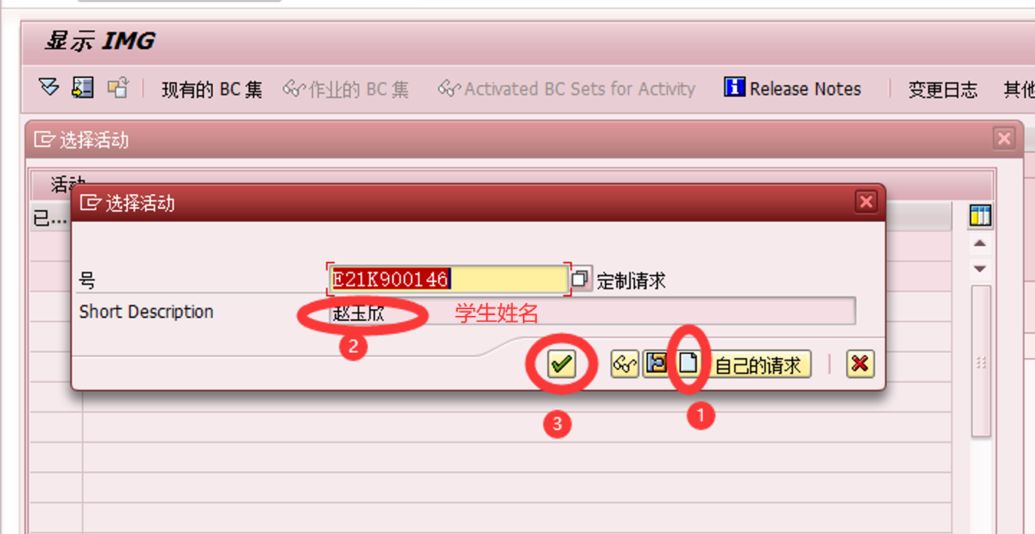

|  |
| --- |
| **实践记录** |
| **事务代码：SPRO** |
| **关键点：企业结构-定义-财务会计-编辑复制删除检查公司代码** |
| **实践步骤平台结论（截图）：** |

### 任务2： 会计年度变式

公司的会计期间正好跟日历年是一致的，即一个会计年度按日历年分为12个记账期间；另外，会计主管希望设置4个特殊记账期间来处理年结的相关事务。

**1.查看会计年度变式**

|  |  |
| --- | --- |
| Calendar year（与年度无关的） | 提示：用查看，看K4 |
| Year-specific （与年度相关的） | 提示：用查看，看AA |
| 过账期间数（按季度设置的） | 提示：用查看，看Z4 |

事务代码：OB29

查看各种会计年度变式的“账期”

**2.创建一个日历年的会计年度变式A#（系统已完成，查看即可）**

（说明：#为登陆系统账号的末位数字，同尾号同学共用A#）

描述：A#的日历年度会计年度变式；不勾选“年度相关”；勾选“日历年度”；12个“过账期间数”，4个“特殊期间数目”。

解答：

**事务代码：OB29**

**3.创建一个按季度划分的会计年度变式B#（系统已完成，查看即可）**

（说明：#为登陆系统账号的末位数字，同尾号同学共用B#）

描述：B#的4个记账期间，四月开始；不勾选“年度相关”；不勾选“日历年度”；4个“过账期间数”，1个“特殊期间数目”。

第一个会计期间从四月份开始。

选择“B#”，双击左边的文件夹“期间”，具体配置每个期间开始及结束的日期。按要求，4个记账期间，第一个期间从4月份开始，意味着第1个期间的开始结束日期为“4月1日-6月30日”，第2个期间的开始结束日期为“7月1日-9月30日”，第3个期间的开始结束日期为“10月1日-12月31日”，第4个期间的开始结束日期为下一个会计年度的“1月1日-3月31日”；系统中，“月份、天”要输入每个期间的结束日期，“期间”输入具体的期间，“年度转换”输入“0”表示当前会计年度，“-1”表示上一个会计年度，“+1”表示下一个会计年度。

示例：

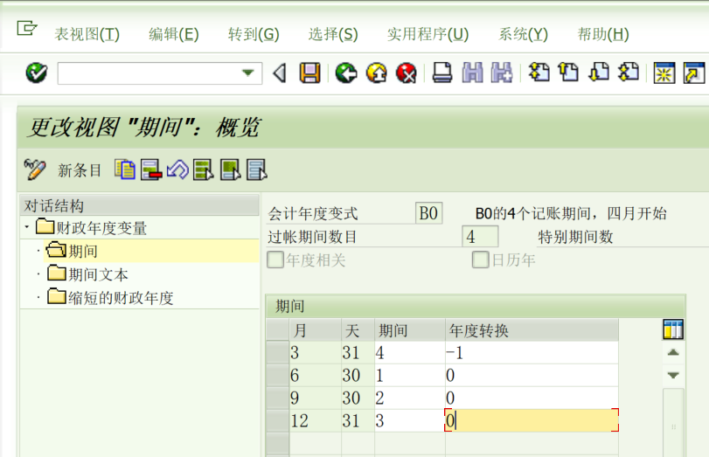

**4.查看公司代码1000分配的会计年度变式**

事务代码：OB37

**5.为你的公司代码X###分配会计年度变式C#。**

事务代码：OB37

|  |
| --- |
| **实践记录** |
| **事务代码：OB37** |
| **关键点：** |
| **实践步骤平台结论（截图）：** |

### 任务3： 货币计量

公司的客户和供应商来自不同的国家，每天大量的汇率维护工作是会计主管特别头疼的一个问题，如何利用系统维护汇率及如何减轻汇率维护工作的压力是会计主管关心的问题。

**1.在系统中查看1000公司代码货币代码；**

详见教材：262页

提示：不用实践，看下图

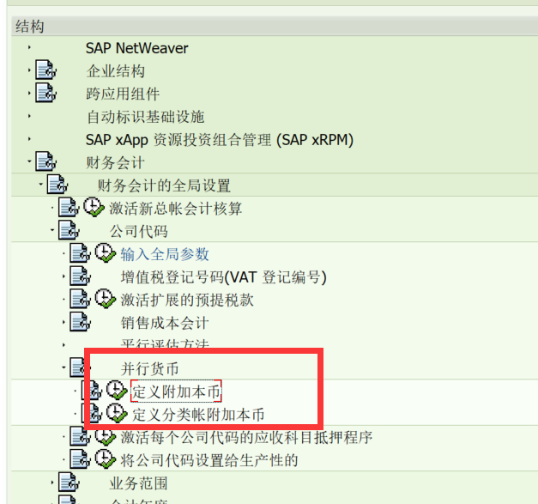

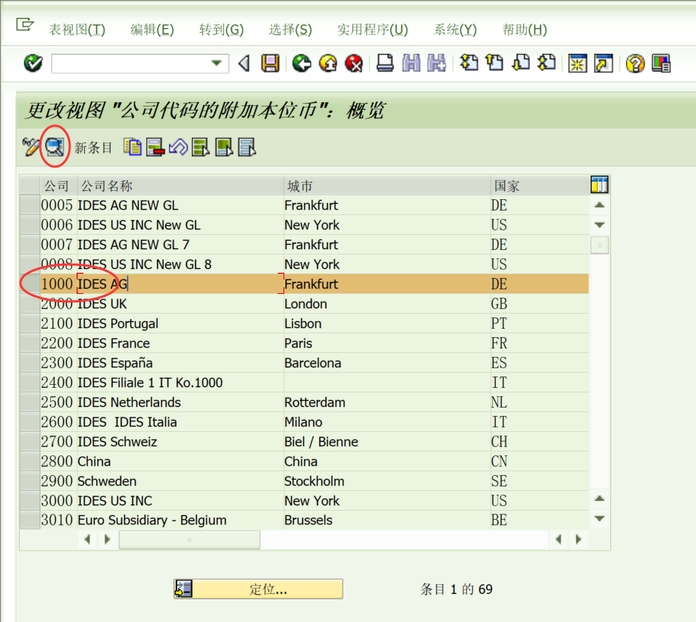

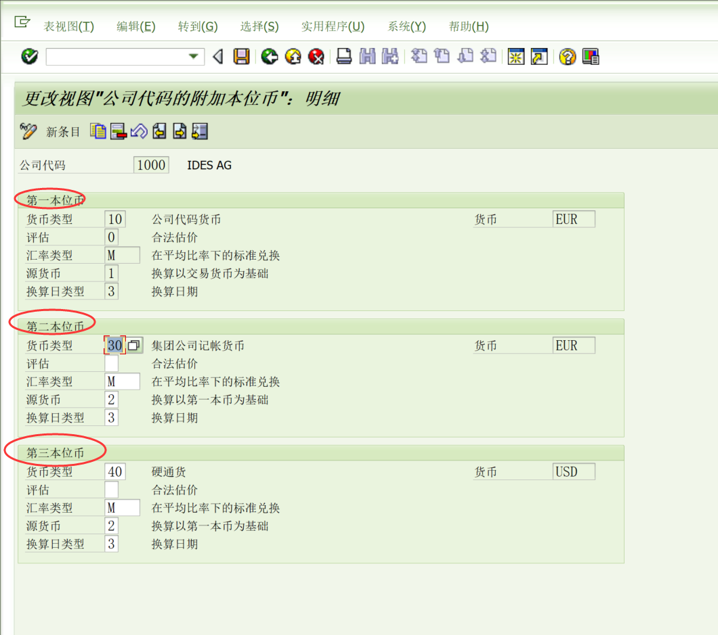

**2.在系统中，维护EURX汇率类型下 USD 与 EUR的汇率（系统已维护，查看即可）；**

（1）定义标准汇率报价：从USD到EUR，设置为直接报价。

（提示：若系统已定义，查看即可，不用再新建条目。）

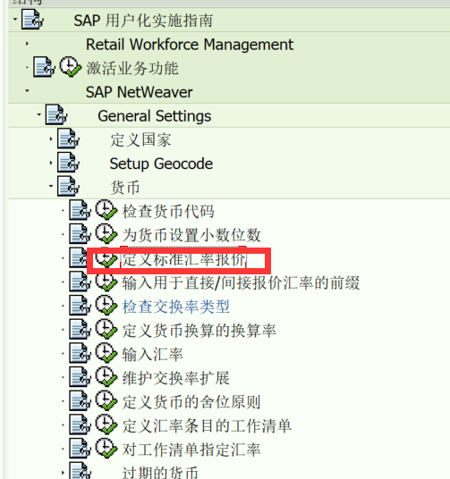

（2）输入汇率

从即日起，汇率为1美元=0.9198欧元（直接汇率）

直接汇率——汇率类型：EURX

从USD到EUR

**3.** **检查你所设置的汇率值是否生效**

在1000公司代码下做一张总账凭证，事务码为FB50，以美元为记账货币，查看汇率的维护是否正确。

具体信息如下：

填写一张总账凭证：从开户行提取100美元的现金，以备零用，将该业务记账。

制作总账凭证并记账

具体的账务处理为：借：库存现金（100010） 100美元

贷：银行存款（113100） 100美元

查看该总账凭证的欧元记录的货币金额，保存凭证，并记录总账凭证号。100000072

事务代码：FB50，公司代码：1000

**4.在系统中，维护M汇率类型下 CNY与 EUR的汇率（查看即可，已维护）；**

（1）定义标准汇率报价：从CNY到EUR，设置为间接报价。

（提示：若系统已定义，查看即可，不用再新建条目。）

（2）输入汇率

从即日起，汇率为1欧元=6.8934人民币

（提示：若系统已定义，查看即可，不用再新建条目。）

**5.** **检查你所设置的汇率值是否生效**

具体信息如下：

填写一张总账凭证：从开户行提取100人民币的现金，以备零用，将该业务记账。

制作总账凭证并记账

具体的账务处理为：借：库存现金（100010） 100人民币

贷：银行存款（113100） 100人民币

查看该总账凭证的欧元记录的货币金额，保存凭证，并记录总账凭证号。100000117

事务代码：FB50，公司代码：1000（CNY-EUR）

|  |
| --- |
| **实践记录** |
| **事务代码：SPRO** |
| **关键点：** |
| **实践步骤平台结论（截图）：** |